北京科技大学实验报告
学院： 计算机与通信工程学院 专业： 物联网工程 班级： 物联221
姓名： 谢佳芮 学号： U202241825 实验日期： 2024年 12 月 19 日
实验名称：

实验13、STM32的独立看门狗实验
实验目的：
- 理解STM32的独立看门狗的工作原理，掌握独立看门狗初始化流程和喂狗流程，深入理解看门狗超时时长与喂狗时机的关系。
- 本实验例程实现了看门狗超时时长设置为1s，KEY1按键用于喂狗，当按键间隔少于1s表示及时喂狗就不会发生复位，如果没有及时喂狗就会引起复位。请进行实际操作，体会并总结及时喂狗和没有及时喂狗的现象。
代码改写部分要求如下：把KEY Test Start到KEY Test End的代码注释掉，启用Delay Test Start到Delay Test End间的代码。运行程序，判断当前设置(门狗超时间隔1s)是否引起了看门狗超时系统复位，如果引起了看门狗超时，请尝试修改IWDG_Config(IWDG_Prescaler_64 ,625);中的参数，调整到合适的参数保证不会引起看门狗超时。
在《实验原理》部分，简述独立看门狗的工作原理，描述独立看门狗初始化流程和喂狗流程。
在《实验内容与步骤》部分，对原例程进行分析，总结及时喂狗和没有及时喂狗的现象。
在《实验结果和分析》部分, 按照代码改写要求，进行实验尝试，确定合适的参数以保证不会引起看门狗超时系统复位。记录尝试过程(至少三种参数配置)，其中至少一种参数配置是看门狗及时喂狗、至少一种参数配置是看门狗超时系统复位。
实验仪器：STM32F103开发板、电脑、DAP仿真器
实验原理：
独立看门狗(IWDG)是一个独立的硬件定时器，其主要工作原理：
1. 时钟源
- 使用独立的LSI时钟（约40KHz）作为时钟源
- 完全独立于系统主时钟，即使主时钟发生故障，看门狗仍能正常工作
2. 计数机制
- 包含一个12位递减计数器
- 计数器从设定值开始向下计数
- 当计数到0时触发系统复位
- 通过预分频器和重装载值可以设置超时时间
3. 超时计算
- 超时时间计算公式：`Timeout = (预分频值 * 重装载值) / 40KHz`
- 预分频值可选：4/8/16/32/64/128/256
- 重装载值范围：0-0xFFF(4095)
- 可配置的超时范围：0.1ms 到 26.2s
4. 工作流程
- MCU正常运行时需定期"喂狗"(重载计数值)
- 如果在超时前没有"喂狗"，系统将自动复位
- 复位后可通过状态标志位判断是否为看门狗复位
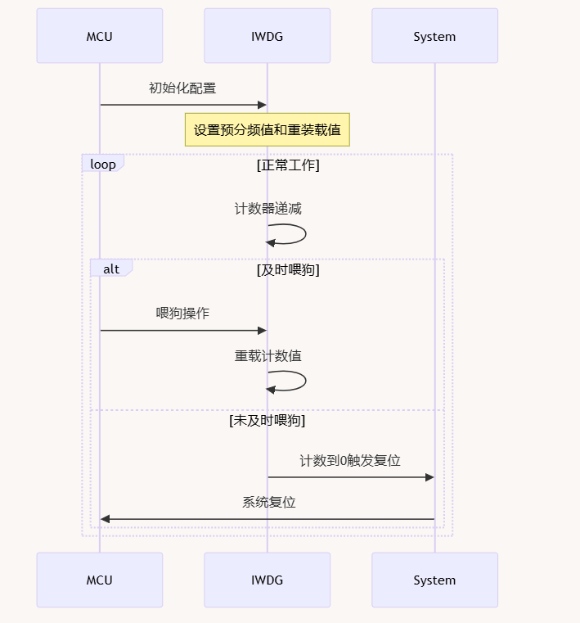
5. 应用价值
- 可以检测并从软件跑飞故障中恢复
- 可以检测程序死循环
- 能够在系统时钟异常时仍保持工作
- 适用于需要高可靠性的系统

实验内容与步骤：
程序结构分析
1. 初始化部分
```
int main(void)
{
// LED初始化
LED_GPIO_Config();

// 复位源检测
if (RCC_GetFlagStatus(RCC_FLAG_IWDGRST) != RESET)
{
LED_RED; // 看门狗复位 - 红灯
RCC_ClearFlag();
}
else
{
LED_BLUE; // 其他复位 - 蓝灯
}

// 按键初始化
Key_GPIO_Config();

// 看门狗配置：1秒超时
// 1 = 64/40 * 625
IWDG_Config(IWDG_Prescaler_64, 625);
}
```

按键测试模式
```c:main.c
while (1)
{
if (Key_Scan(KEY1_GPIO_PORT, KEY1_GPIO_PIN) == KEY_ON)
{
IWDG_Feed(); // 按下KEY1喂狗
LED_GREEN; // 喂狗成功指示
}
}
```

实验现象
及时喂狗情况：
现象：系统持续正常运行，启动时亮蓝灯，每次按KEY1亮绿灯，系统不会复位

未及时喂狗情况：
现象：系统周期性复位，首次启动亮蓝灯，超过1秒未按KEY1，系统复位，复位后亮红灯，重复上述过程

实验结果与分析：

测试一：原始参数（导致超时复位）
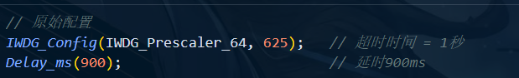
现象分析：
• 系统持续复位，红灯闪烁
• 原因：延时900ms接近超时时间1秒，考虑到程序执行时间，实际间隔超过1秒
• 结果：触发看门狗复位

测试二：增加重装载值（正常工作）
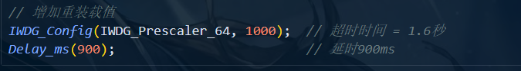
现象分析：
• 系统稳定运行，蓝灯常亮
• 原因：1.6秒的超时时间足够容纳900ms延时加上程序执行开销
• 结果：成功完成喂狗，不会复位

测试三：减小预分频值（导致超时复位）
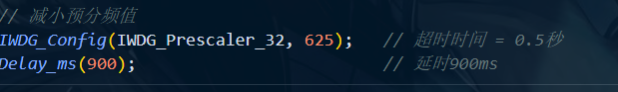

现象分析：
• 系统频繁复位，红灯快速闪烁
• 原因：超时时间(0.5秒)远小于延时时间(900ms)
• 结果：必然触发看门狗复位

实验总结

实验参数对比

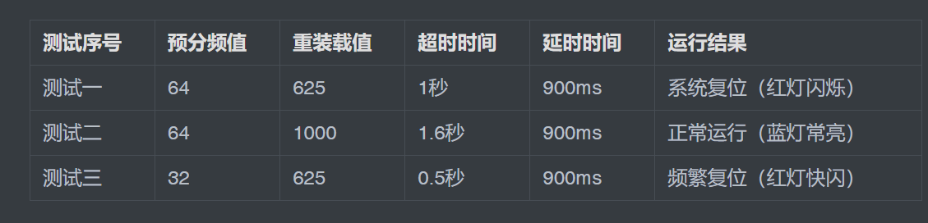

关键结论
超时判断：
• 当实际执行时间 > 看门狗超时时间时，系统必然复位
• 需要预留足够的时间余量（建议50%以上）

最佳配置：
• 预分频值：64
• 重装载值：1000以上
• 确保超时时间大于1.6秒

实验验证：通过不同参数配置，成功验证了看门狗的保护机制，并找到了稳定运行的参数范围。

实验13分数:

